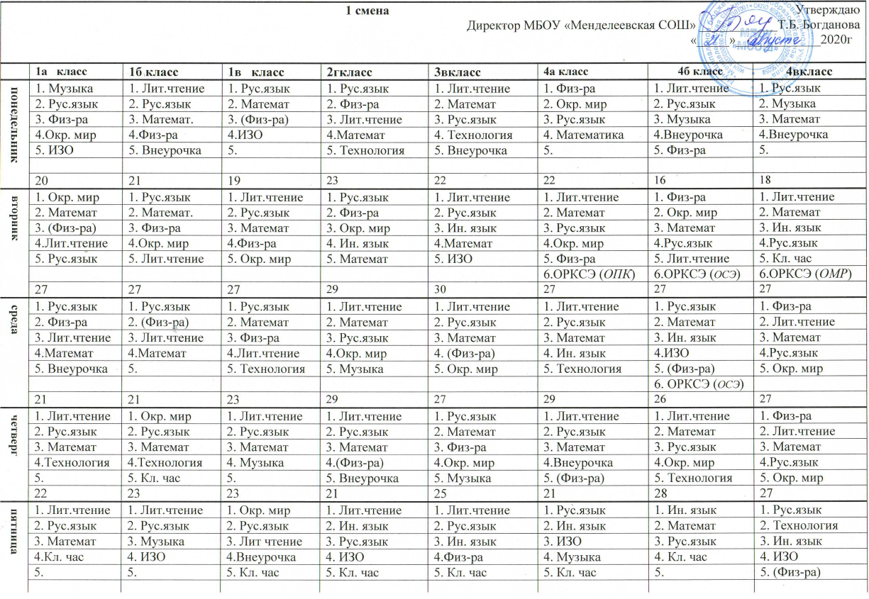

|  |  |  |  |  |  |  |  |  |  |  |  |  |  |  |  |  |  |  |
| --- | --- | --- | --- | --- | --- | --- | --- | --- | --- | --- | --- | --- | --- | --- | --- | --- | --- | --- |
| **2 смена** | | | | | | | | | | | | | | | | | | |
|  | **2а класс** | | | | **2б класс** | | | | **2в класс** | | **3а класс** | | | | **3б класс** | | **3г класс** | |
| **понедельник** | 6.Рус.язык | | | | 6. Физ-ра | | | | 6.Рус.язык | | 6.Лит.чтение | | | | 6.Рус.язык | | 6.Музыка | |
| 7.Математ | | | | 7. Музыка | | | | 7.Математ | | 7.Математ | | | | 7.Физ-ра | | 7.Лит.чтение | |
| 8.Музыка | | | | 8. Рус.язык | | | | 8.Физ-ра | | 8.Рус.язык | | | | 8.Лит.чтение | | 8.Рус.язык | |
| 9.Физ-ра | | | | 9.Математ | | | | 9.Лит.чтение | | 9.Музыка | | | | 9.Математ | | 9.Математ | |
| 10.ИЗО | | | | 10.Лит.чтение | | | | 10.Музыка | | 10.Внеурочка | | | | 10.ИЗО | | 10.Внеурочка | |
|  | | | |  | | | |  | |  | | | |  | |  | |
| 22 | | | | 24 | | | | 24 | | 23 | | | | 24 | | 23 | |
| **вторник** | 6. Рус.язык | | | | 6. Рус.язык | | | | 6. Физ-ра | | 6. - | | | | 6. - | | 6.- | |
| 7. Математ | | | | 7. Ин. язык | | | | 7. Лит.чтение | | 7. Ин. язык | | | | 7. Физ-ра | | 7. Окр. мир | |
| 8. Окр мир | | | | 8. Физ-ра | | | | 8. Ин. язык | | 8. Рус.язык | | | | 8. Окр. мир | | 8. Рус.язык | |
| 9.Физ-ра | | | | 9.Окр. мир | | | | 9.Рус.язык | | 9.Математ | | | | 9.Математ | | 9.Математ | |
| 10.Лит.чтение | | | | 10. Математ | | | | 10. Окр. мир | | 10. Окр. мир | | | | 10.Рус.язык | | 10. Ин. язык | |
|  | | | |  | | | |  | | 11. Технология | | | | 11.Лит.чтение | | 11. Технология | |
| 28 | | | | 29 | | | | 26 | | 30 | | | | 27 | | 30 | |
| **среда** | 6. Физ-ра | | | | 6.Рус.язык | | | | 6.(Физ-ра) | | 6.Рус.язык | | | | 6.- | | 6.Лит.чтение | |
| 7. Ин язык | | | | 7.Физ-ра | | | | 7.Лит.чтение | | 7.Математ | | | | 7.Рус.язык | | 7.Рус.язык | |
| 8. Математ | | | | 8.Лит.чтение | | | | 8.Математ | | 8.Физ-ра | | | | 8.Математ | | 8.Математ | |
| 9.Рус.язык | | | | 9.Математ | | | | 9.Рус.язык | | 9.Лит.чтение | | | | 9. Ин. язык | | 9.Физ-ра | |
| 10. Лит.чтение | | | | 10.Окр. мир | | | | 10. Технология | | 10. ИЗО | | | | 10.Окр. мир | | 10. ИЗО | |
|  | | | |  | | | |  | |  | | | | 11. Внеурочка | |  | |
| 27 | | | | 27 | | | | 23 | | 24 | | | | 28 | | 24 | |
| **четверг** | 6.Лит.чтение | | | | 6.Лит.чтение | | | | 6.Лит.чтение | | 6.Физ-ра | | | | 6.Лит.чтение | | 6.Рус.язык | |
| 7.Математ | | | | 7.Математ | | | | 7.Рус.язык | | 7. Лит.чтение | | | | 7.Рус.язык | | 7.Физ-ра | |
| 8.Рус.язык | | | | 8.Рус.язык | | | | 8.Математ | | 8. Ин. язык | | | | 8.Математ | | 8.Окр. мир | |
| 9.Окр. мир | | | | 9. ИЗО | | | | 9.Окр. мир | | 9.Рус.язык | | | | 9.Физ-ра | | 9. Ин. язык | |
| 10.Внеурочка | | | | 10. Кл. час | | | | 10. Кл. час | | 10. Математ | | | | 10.Музыка | | 10.Лит.чтение | |
|  | | | |  | | | |  | |  | | | |  | |  | |
| 26 | | | | 23 | | | | 26 | | 27 | | | | 24 | | 26 | |
| **пятница** | 6. Рус.язык | | | | 6. Лит.чтение | | | | 6. Рус.язык | | 6. Физ-ра | | | | 6. Рус.язык | | 6. Лит.чтение | |
| 7. Лит.чтение | | | | 7. Ин. язык | | | | 7. Математ | | 7. Окр. мир | | | | 7. Лит.чтение | | 7. Математ | |
| 8. Ин. язык | | | | 8. Рус.язык | | | | 8. Ин. язык | | 8. Рус.язык | | | | 8. Технология | | 8. Рус.язык | |
| 9. Технология | | | | 9. Технология | | | | 9. ИЗО | | 9.Лит.чтение | | | | 9. Ин. язык | | 9.Физ-ра | |
| 10. Кл. час | | | | 10. Внеурочка | | | | 10. Внеурочка | | 10. Кл. час | | | | 10. Кл. час | | 10. Кл. час | |
|  | | | |  | | | |  | |  | | | |  | |  | |
| 21 | | | | 21 | | | | 25 | | 20 | | | | 21 | | 21 | |
|  |  | | | |  | | | |  | |  | | | |  | |  | |
| **1 смена (классы с ЗПР (2вар))** | | | | | | | | | | | | | | | | | |
|  | **1осн.класс - 1доп. класс - 4 класс-комплект** | | | | | | | | | **2 - 3 класс-комплект** | | | | | | **4 класс** | |
|  | **1 осн. класс** | | | **1 доп.класс** | | | | **4 класс** | | **2 класс** | | | | **3 класс** | |
| **понедельник** | 1. Лит.чтение | | 1. Лит.чтение | | | | 1. Лит.чтение | | | 1. Лит.чтение | | | 1. Лит.чтение | | | 1. Лит.чтение | |
| 2. Рус.язык | | 2. Рус.язык | | | | 2. Рус.язык | | | 2. Математ | | | 2. Математ | | | 2. Рус.язык | |
| 3. Математ | | 3. Математ | | | | 3. Математ | | | 3. Рус.язык | | | 3. Рус.язык | | | 3. Музыка | |
| 4. Музыка | | 4. Музыка | | | | 4. Музыка | | | 4.Внеурочка | | | 4.Внеурочка | | | 4.Математ | |
| 5. Кл. час | | 5. Кл. час | | | | 5. Кл. час | | | 5. Музыка | | | 5. Музыка | | | 5. Внеурочка | |
| 23 | | 23 | | | | 23 | | | 23 | | | 23 | | | 23 | |
| **вторник** | 1. Лит.чтение | | 1. Лит.чтение | | | | 1. Лит.чтение | | | 1. Лит.чтение | | | 1. Лит.чтение | | | 1. Окр. мир | |
| 2. Математ | | 2. Математ | | | | 2. Рус.язык | | | 2. Математ | | | 2. Математ | | | 2. Рус.язык | |
| 3. Рус.язык | | 3. Рус.язык | | | | 3. Математ | | | 3. Рус.язык | | | 3. Рус.язык | | | 3. Математ | |
| 4. (Физ-ра) | | 4. (Физ-ра) | | | | 4. (Физ-ра) | | | 4.Окр. мир | | | 4.Окр. мир | | | 4.Лит.чтение | |
| 5. Окр. мир | | 5. Окр. мир | | | | 5. Окр. мир | | | 5. Технология | | | 5. Технология | | | 5. Внеурочка | |
|  | |  | | | |  | | | 6. Кл. час | | | 6. Кл. час | | | 6. Кл. час | |
| 27 | | 27 | | | | 27 | | | 28 | | | 28 | | | 26 | |
| **среда** | 1. Лит.чтение | | 1. Лит.чтение | | | | 1. Лит.чтение | | | 1. Лит.чтение | | | 1. Лит.чтение | | | 1. (Физ-ра) | |
| 2. Рус.язык | | 2. Рус.язык | | | | 2. Рус.язык | | | 2. Рус.язык | | | 2. Рус.язык | | | 2. Лит.чтение | |
| 3. Математ | | 3. Математ | | | | 3. Математ | | | 3. Математ | | | 3. Математ | | | 3. Рус.язык | |
| 4. Технология | | 4. Технология | | | | 4. Технология | | | 4.Физ-ра | | | 4.Физ-ра | | | 4.Математ | |
| 5. Внеурочка | | 5. Внеурочка | | | | 5. Внеурочка | | | 5. Окр. мир | | | 5. Окр. мир | | | 5. Технология | |
|  | |  | | | | 6. ОРКСЭ (*ОСЭ*) | | |  | | |  | | | 6. ОРКСЭ (*ОСЭ*) | |
| 22 | | 22 | | | | 22 | | | 27 | | | 27 | | | 23 | |
| **четверг** | 1. ИЗО | | 1. ИЗО | | | | 1. ИЗО | | | 1. (Физ-ра) | | | 1. (Физ-ра) | | | 1. Окр. мир | |
| 2. Рус.язык | | 2. Рус.язык | | | | 2. Рус.язык | | | 2. ИЗО | | | 2. ИЗО | | | 2. Рус.язык | |
| 3. Математ | | 3. Математ | | | | 3. Математ | | | 3. Математ | | | 3. Математ | | | 3. Лит.чтение | |
| 4.Внеурочка | | 4.Внеурочка | | | | 4.Ин язык | | | 4.Лит.чтение | | | 4.Ин язык | | | 4.Физ-ра | |
| 5. Физ-ра | | 5. Физ-ра | | | | 5. Физ-ра | | | 5. Рус.язык | | | 5. Рус.язык | | | 5. ИЗО | |
|  | |  | | | | 6.Внеурочка | | |  | | |  | | |  | |
| 19 | | 19 | | | | 26 | | | 24 | | | 26 | | | 23 | |
| **пятница** | 1. Лит.чтение | | 1. Лит.чтение | | | | 1. Лит.чтение | | | 1. Рус.язык | | | 1Рус.язык | | | 1. Рус.язык | |
| 2. Рус.язык | | 2. Рус.язык | | | | 2. Рус.язык | | | 2. Физ-ра | | | 2. Физ-ра | | | 2. Математ | |
| 3. Окр. мир | | 3 Окр. мир | | | | 3. Окр. мир | | | 3. Лит.чтение | | | 3. Лит.чтение | | | 3. Внеурочка | |
| 4. Физ-ра | | 4. Физ-ра | | | | 4. Физ-ра | | | 4.Математ | | | 4.Математ | | | 4.Ин язык | |
| 5. Внеурочка | | 5. Внеурочка | | | | 5. Внеурочка | | | 5. Внеурочка | | | 5. Внеурочка | | | 5. Физ-ра | |
| 19 | | 19 | | | | 19 | | | 21 | | | 21 | | | 23 | |
|  |  | |  | | | |  | | |  | | |  | | |  | |
| **1 смена** | | | | | | | | | | | |
| **1 – 4 класс комплект с УО** | | | | | | | | | | | |
| **понедельник** |  | **2 класс** | | | | **3 класс** | | | | **4 класс** | |
|  | 1. Чтение | | | | 1. Чтение | | | | 1. Чтение | |
|  | 2. Математ | | | | 2. Математ | | | | 2. Математ | |
|  | 3. Рус.язык | | | | 3. Рус.язык | | | | 3. Рус.язык | |
|  | 4.Внеурочка | | | | 4.Внеурочка | | | | 4.Внеурочка | |
|  | 5. Кл. час | | | | 5. Кл. час | | | | 5. Кл. час | |
|  | 6. Музыка | | | | 6. Музыка | | | | 6. Музыка | |
|  |  | 23 | | | | 23 | | | | 23 | |
| **вторник** |  | 1. Чтение | | | | 1. Чтение | | | | 1. Чтение | |
|  | 2. Математ | | | | 2. Математ | | | | 2. Математ | |
|  | 3. Рус.язык | | | | 3. Рус.язык | | | | 3. Рус.язык | |
|  | 4. Мир природы | | | | 4. Мир природы | | | | 4. Мир природы | |
|  | 5. ИЗО | | | | 5. ИЗО | | | | 5. ИЗО | |
|  | 29 | | | | 29 | | | | 29 | |
| **среда** |  | 1. Речевая практика | | | | 1. Речевая практика | | | | 1. Речевая практика | |
|  | 2. Математ | | | | 2. Математ | | | | 2. Математ | |
|  | 3. (Физ-ра) | | | | 3. (Физ-ра) | | | | 3. (Физ-ра) | |
|  | 4.Рус.язык | | | | 4.Рус.язык | | | | 4.Рус.язык | |
|  | 5. Внеурочка | | | | 5. Внеурочка | | | | 5. Внеурочка | |
|  | 20 | | | | 20 | | | | 20 | |
| **четверг** |  | 1. Чтение | | | | 1. Чтение | | | | 1. Чтение | |
|  | 2. Физ-ра | | | | 2. Физ-ра | | | | 2. Физ-ра | |
|  | 3. Рус.язык | | | | 3. Рус.язык | | | | 3. Рус.язык | |
|  | 4.Математ | | | | 4.Математ | | | | 4. Математ | |
|  | 5.Ручной труд | | | | 5.Ручной труд | | | | 5.Ручной труд | |
|  | 23 | | | | 23 | | | | 23 | |
| **пятница** |  | 1. Физ-ра | | | | 1. Физ-ра | | | | 1. Физ-ра | |
|  | 2. Чтение | | | | 2. Чтение | | | | 2. Чтение | |
|  | 3. Математ | | | | 3. Математ | | | | 3. Математ | |
|  | 4.Речевая практика | | | | 4.Речевая практика | | | | 4.Речевая практика | |
|  | 5. Ручной труд | | | | 5. Ручной труд | | | | 5. Ручной труд | |
|  | 21 | | | | 21 | | | | 21 | |